Monkeydb2.0.1 说明：

首先以管理员权限运行：



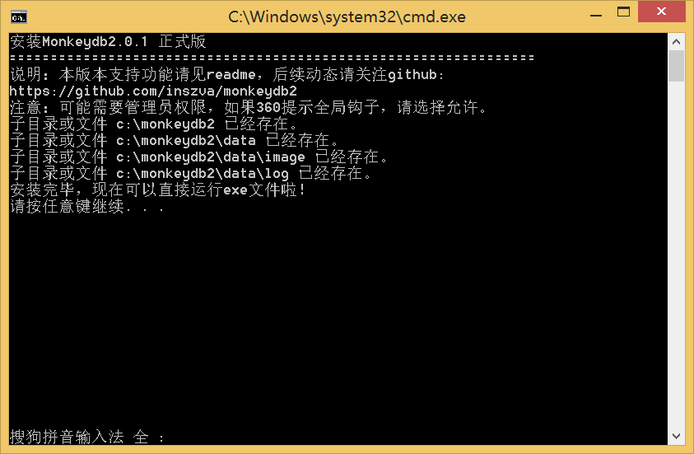

然后运行：



等待数秒启动过程：

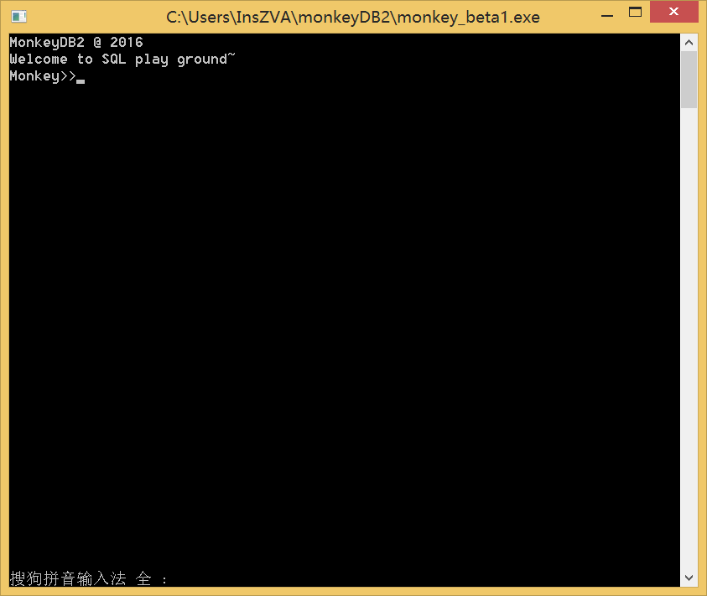

本版本支持持久化，数据会被永久写入硬盘，支持create，insert，select，delete，update, drop table, create index，drop index，支持语法：

**create table** *table*(

*fieldname type* [**primary key**|**unique**],

...

);

type支持：int，float，string

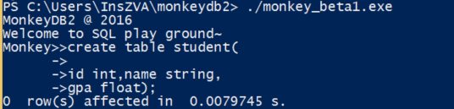

**insert into table**[(*field*,*field*,...)] **values** (*data*,*data*,...),[(*data*,*data*,...),...]



**select** *fieldslist* **from** *table* **where** *logical*

fieldslist支持*，table不支持多表叉乘，logical支持and not or和括号，运算支持<,>,=,<=,>=：

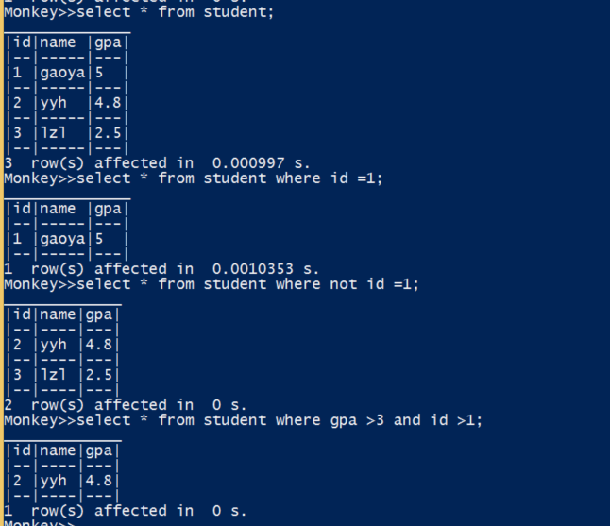

**delete from** *table* [**where** *logical*]*;*

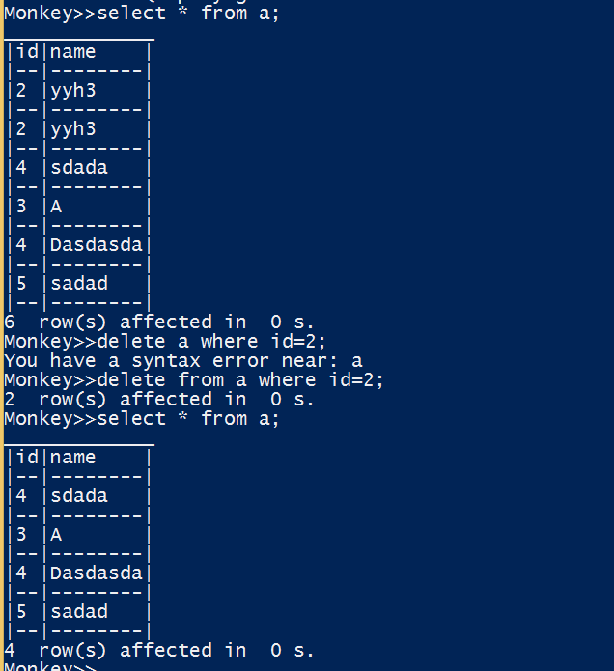

**update** *table* **set** *field* = *value*, [*field* = *value*,...] [**where** *logical*]

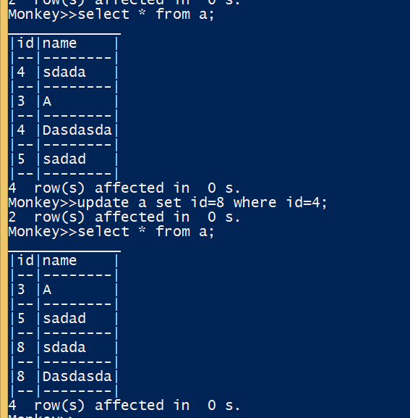

**create index** *index* **on** *table*(*field*)

**drop index** *index*

**drop table** *table*

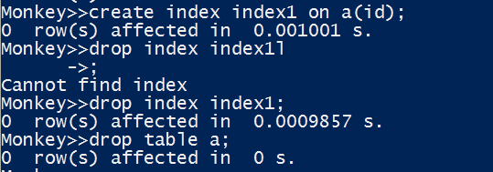

退出命令：

**quit**;